**บทที่ 3**

**วิธีการดำเนินงาน**

**3.1 เนื้อหาเกี่ยวกับเครื่องจักร**

**การลดขนาด** คือ การทำให้ขนาดเฉลี่ยของของแข็งมีขนาดลดลงซึ่งสามารถทำได้หลายวิธีเช่น การตัด (cutting) การบด (grinding) การอัด (compression) หรือ การกระแทก (impact) โดยสิ่งที่ต้องการคือความสม่ำเสมอของขนาดและรูปร่าง

**ประโยชน์ในการลดขนาด**

1. เพิ่มสัดส่วนพื้นที่ผิวต่อปริมาตร ช่วยเพิ่มประสิทธิภาพการทำงานของกระบวนการ เช่น การอบแห้ง การให้ความร้อน การทำความเย็น การสกัด

2. มีความสำคัญเกี่ยวข้องกับสมบัติต่างๆ ของวัตถุดิบนั้นในการผลิตผลิตภัณฑ์ต่างๆ เช่น น้ำตาลไอ-ซิ่ง เครื่องเทศ และแป้งข้าวโพด

3. การลดขนาดให้อนุภาคมีขนาดเท่ากันจะทำให้การผสมส่วนผสมต่างๆ มีความสมบูรณ์มากขึ้น

4. ทำให้ผลิตภัณฑ์ย่อยและง่ายต่อการขนถ่าย

5. เป็นการพัฒนาผลิตภัณฑ์ใหม่

โดยมีแรงอยู่ 3 ชนิดที่เกี่ยวข้องในการลดขนาดของอาหาร

1. แรงอัด หรือ แรงบีบ (compression force)

2. แรงกระแทกหรือแรงทุบ (impact force)

3. แรงเฉือนหรือแรงเสียดสี (shearing force)

ในเครื่องลดขนาดส่วนใหญ่จะใช้ทั้ง 3 แรง แต่แรงชนิดหนึ่งมักจะสำคัญกว่าแรงอีก 2 ชนิด เมื่ออาหารได้รับแรงเค้น อาหารจะดูดซับความตึงเครียดไว้ภายในจึงทำให้เนื้อเยื่อเปลี่ยนรูปร่าง ในที่สุดก็จะเลยจุดแตกหักซึ่งอาหารจะแตกออกตามรอยแนวที่เปราะบางและปล่อยพลังงานที่สะสมไว้ในรูปเสียงและความร้อนปริมาณพลังงานที่อาหารดูดซับเข้าไปก่อนการแตกหักสามารถวัดได้ด้วยการวัดความแข็งและแนวโน้มที่จะเกิดการแตกร้าว (friability) ซึ่งขึ้นอยู่กับโครงสร้างของอาหาร อาหารที่แข็งกว่ามักดูดซับพลังงานมากกว่าอาหารที่อ่อนกว่าและต้องใช้พลังงานสูงกว่าในการทำให้แตกหัก สำหรับอาหารเส้นใยจำเป็นต้องใช้แรงกระแทกและแรงเฉือน***การบดอาหารที่นุ่มให้แตกละเอียดต้องใช้แรงเฉือน*** ดังนั้นปริมาณการลดขนาด พลังงานที่ใช้และปริมาณของความร้อนที่จะเกิดขึ้นในอาหารจึงขึ้นอยู่กับทั้งขนาดของแรงและเวลาที่ให้แรงแก่อาหารนั้นๆ

**เครื่องบดย่อยลดขนาด**

เครื่องบด - บดอาหาร เป็นเครื่องไฟฟ้าที่ช่วยให้ส่วนผสมของอาหารแหลกละเอียดตัวเครื่องประกอบด้วยสองส่วนคือ ส่วนที่เป็นฐานล่างกับส่วนที่เป็นโถใส่อาหาร ในส่วนของฐานล่างจะมีมอเตอร์ชนิดยูนิเวอร์ซัลมอเตอร์ติดอยู่ให้กำลังหมุนเร็วมากแกนมอเตอร์ของมอเตอร์ตั้งขึ้น มีสวิตซ์ปิด-เปิดมอเตอร์ติดอยู่ที่ฐานล่างด้วย สำหรับส่วนที่เป็นโถใส่อาหารนั้น ในโถตอนล่างจะมีใบมีดเป็นแฉก แกนใบมีดต่อออกไปด้านล่างของโถและที่ปลายแกนมีที่สำหรับเดือยของมอเตอร์ เมื่อต้องการใช้ให้สวมเดือยให้ติดกัน เปิดสวิตซ์ มอเตอร์จะหมุนแกนใบมีด ทำให้ใบมีดหมุนอย่างรวดเร็วตัดอาหารที่ต้องการบดให้ละเอียดอาหารที่มีชิ้นใหญ่และน้ำหนักมากจะตกลงมาอยู่ในตำแหน่งที่ใบมีดตัดได้ทั่วถึงโดยใบมีดสามารถออกแบบตามความเหมาะสมกับการใช้งานได้ และใช้สแตนเลสในการประกอบเป็นตัวเครื่องเพื่อให้สอดคล้องกับระบบมาตรฐาน GMP

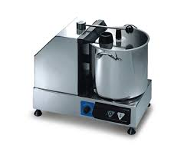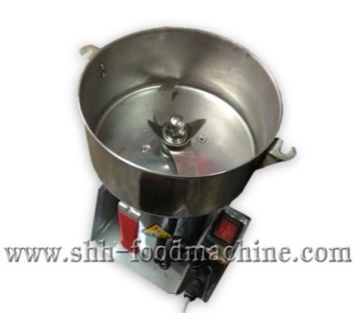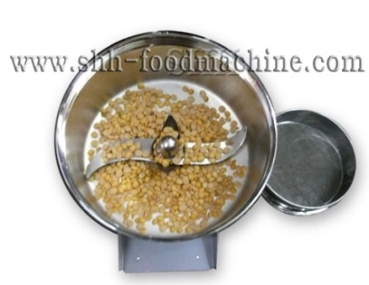

**ภาพที่ 3.1** เครื่องบดละเอียดโดยทั่วไป

**ที่มา :** www.shh-foodmachine.com (2560)

การวิจัยในครั้งนี้เป็นการออกแบบและสร้างเครื่องบดละเอียดต้นแบบเพื่อนำไปใช้ในกระบวนการผลิตข้าวผงบดอินทรีย์ เพื่อเป็นการเพิ่มศักยภาพการผลิต นำไปสู่การพัฒนาทางด้านเศรษฐกิจของชุมชนต่อไป

เขียนแบบและสร้างชิ้นส่วนต่างๆในการดำเนินโครงสร้างเครื่องบดคณะดำเนินโครงการได้ทำการออกแบบและ เลือกชิ้นส่วนต่างๆในการจัดสร้างเครื่องเพื่อความถูกต้องและเหมาะสมในการผลิตและประกอบชิ้นส่วนต่างๆ ดังภาพที่ 3.2



**ภาพที่ 3.2** ร่างต้นแบบของเครื่องบดละเอียดในโครงการ

ดังนั้นจึงมีการออกแบบและพัฒนาสร้างเครื่องบดละเอียดต้นแบบที่มีปริมาณต่อรอบการผลิตมีประสิทธิภาพดียิ่งขึ้น และสอดคล้องกับมาตรฐาน GMP โดยเครื่องทำด้วยสแตนเลส และวัสดุในส่วนที่สอดคล้องกับข้อกำหนด GMP สามารถทำการบดละเอียดวัตถุดิบไม่น้อยกว่า 5 กิโลกรัมต่อรอบการผลิต

**3.2 หลักการทำงานของเครื่องจักร**

แสดงถึงหลักการทำงานของเครื่องจักรที่ได้ทำการสร้าง

นำวัตถุดิบ (ข้าวอินทรีย์) ปริมาณ 5 กิโลกรัมต่อรอบการผลิตใส่ลงในโถปั่นวัตถุดิบจากนั้นทำการปิดฝาให้ สนิทกดสวิทซ์เพื่อให้เครื่องจักรทำงานจากนั้นใบพัดจะทำการบดเฉือนผลิตภัณฑ์จนกระทั่งละเอียด ได้ตามที่ต้องการแล้วผลิตภัณฑ์จะถูกออกด้วยแรงเหวี่ยงของใบมีดผ่านไปยังช่องรองรับผลิตภัณฑ์ได้ทันทีในขั้นตอนเดียวจนได้ผงข้าวขนาดตามที่ต้องการ

**3.3 ส่วนประกอบของเครื่องจักรและขั้นตอนการสร้าง**

แสดงถึงรายละเอียดส่วนประกอบของเครื่องจักรและชิ้นส่วนที่สำคัญๆ ที่ได้ทำการสร้าง รวมถึงแสดงขั้นตอนในการสร้างหรือประกอบชิ้นส่วนต่างๆ ดังนี้

1. ใบพัด ทำจากวัสดุสแตนเลส SUS 304 ความหนา 3-5 mm. โดยมีใบมีดอยู่ 3 ชุด มีการเจียให้คมและดัดใบให้เกิดรูปร่างต่างกัน 3 ชุด หน้าที่ใบพัดคือ ชุดที่ 1 ทำหน้าที่ตัดเฉือนวัสดุด้วยความเร็วสูง ชุดที่ 2 ทำหน้าที่ ตัดเฉือนและกดวัสดุลงพื้นล่าง ชุดที่ 3 ทำหน้าที่ ตัดเฉือนวัสดุและกวาดวัสดุลอยขึ้นไปเพื่อรับการเฉือนอีกครั้งจากใบพัดชุดที่ 1

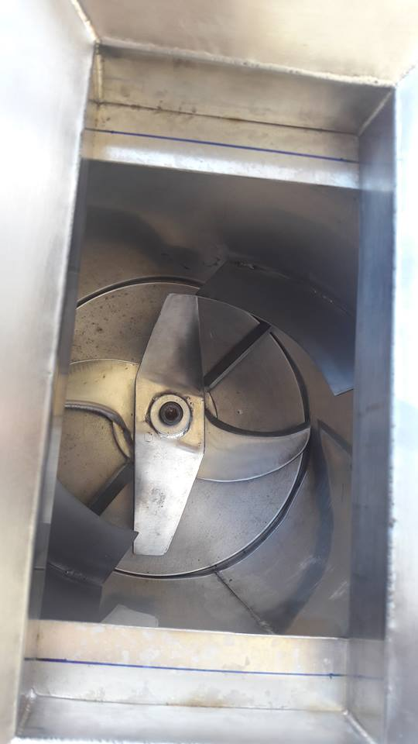

**ภาพที่** 3.3 ใบพัด

2. ช่องทางใส่ข้าวสี่เหลี่ยม (Square hopper) หน้าที่เป็นช่องทางใส่วัตถุดิบลงไปในช่องปั่น ทำจากวัสดุสแตนเลส SUS 304 ความหนา 1-2 mm.

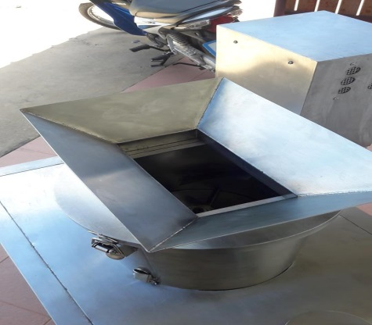

**ภาพที่ 3.4** ช่องทางใส่ข้าวสี่เหลี่ยม (Square hopper)

3. แผงควบคุมและแสดงสภาวะการทำงานของเครื่อง โดยมีปุ่ม เปิด - ปิด และมาตรวัดกระแสไฟฟ้าและแรงดันไฟฟ้าเพื่อใช้ในการควบคุมการทำงานของเครื่องและดูสภาวะที่เหมาะสมของเครื่อง

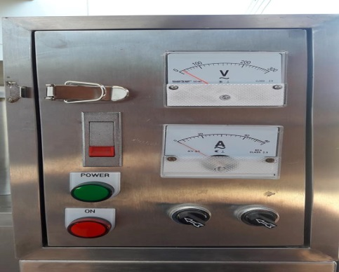

**ภาพที่ 3.5** แผงควบคุมและแสดงสภาวะการทำงานของเครื่อง

4. เครื่องบดข้าวแบบตะแกรงร่อนคัดแยกขนาดอัตโนมัติที่เสร็จสมบูรณ์พร้อมส่งมอบเครื่อง

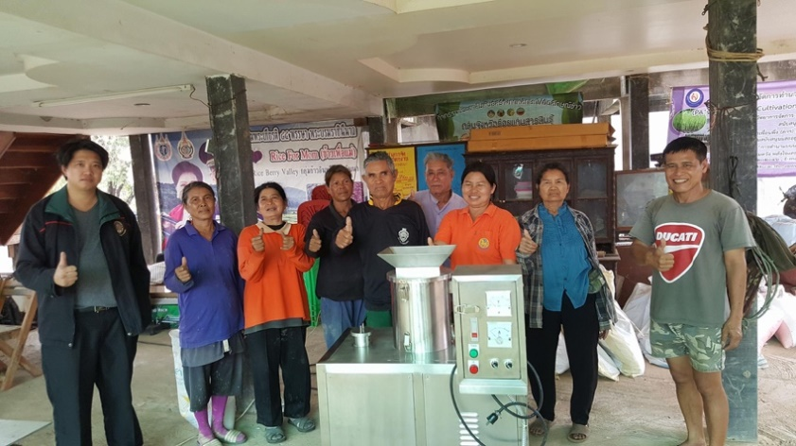

**ภาพที่ 3.6** เครื่องบดข้าวแบบตะแกรงร่อนคัดแยกขนาดอัตโนมัติที่เสร็จสมบูรณ์

**3.4 คุณสมบัติของเครื่องจักรและข้อมูลจำเพาะ**

3.4.1 คุณสมบัติของเครื่องจักร

เครื่องบดละเอียดเป็นเครื่องไฟฟ้าที่ช่วยให้ส่วนผสมของอาหารแหลกละเอียดตัวเครื่องประกอบด้วยสองส่วนคือ ส่วนที่เป็นฐานล่างกับส่วนที่เป็นโถใส่อาหาร ในส่วนของฐานล่างจะมีมอเตอร์ติดตั้งกับพู่เล่ขับขนาดใหญ่เพื่อไปขับพูเล่ที่ติดอยู่แกนหมุนใบมีด ซึ่งจะทำให้ใบมีดหมุนเร็วมาก แกนมอเตอร์ของมอเตอร์ตั้งขึ้น มีสวิตช์ปิด–เปิดมอเตอร์ติดอยู่ที่ฐานล่าง สำหรับส่วนที่เป็นโถใส่วัตถุดิบนั้น ในโถตอนล่างจะมีใบมีดเป็นแฉก แกนใบมีดต่อออกไปด้านล่างของโถและที่ปลายแกนมีที่สำหรับเดือยของมอเตอร์เมื่อต้องการใช้ให้สวมเดือยให้ติดกันเปิดสวิตซ์ มอเตอร์จะหมุนแกนใบมีด ทำให้ใบมีดหมุนอย่างรวดเร็วตัดอาหารที่ต้องการบดให้ละเอียด อาหารที่มีชิ้นใหญ่และน้ำหนักมากจะตกลงมาอยู่ในตำแหน่งที่ใบมีดตัดได้ทั่วถึงโดยใบมีดสามารถออกแบบตามความเหมาะสมกับการใช้งานได้

**ตาราง 3.1** ข้อมูลจำเพาะของเครื่องจักร (Specifications)

|  |  |
| --- | --- |
| **ข้อมูลทางเทคนิค** | **รายละเอียด** |
| ขนาด(กว้างxยาวxสูง) | 50 cm.x80 cm x100 cm. |
| น้ำหนัก | 80 กิโลกรัม |
| กำลังไฟฟ้า Input | 2.2 กิโลวัตต์ |
| แรงดันไฟฟ้า | 220 โวลต์ 10 แอมป์ |
| ความเร็วรอบ | 5,800 รอบต่อนาที |
| **ข้อมูลส่วนประกอบ** |  |
| วัสดุโครงสร้าง | โครงเหล็กสแตนเลส SUS 304 |
| มอเตอร์ขับชุดต้นกำลัง | 2.2 กิโลวัตต์, กระแสตรง 1,450 rpm. |
| ชุดใบมีดตัด | สแตนเลส 200*30*5 mm. SUS304 |
| ระบบควบคุมการทำงาน | Manatic motor switching control , breaker |

**3.5 การทดสอบสมรรถนะการทำงานและประสิทธิภาพของเครื่องจักร**เมื่อประกอบชิ้นส่วนตามแบบและทำการทดลองการทำงานของเครื่องบด เพื่อทำการปฏิบัติการทำงานในการจัดเก็บข้อมูล ซึ่งมีขั้นตอนดังนี้

3.5.1 ขั้นตอนและวิธีการทดสอบสมรรถนะ

1. วัตถุดิบที่ใช้ในการทดลองจะใช้ ข้าวสารอินทรีย์ที่ผ่านการตากแห้งมีความชื้น 14%

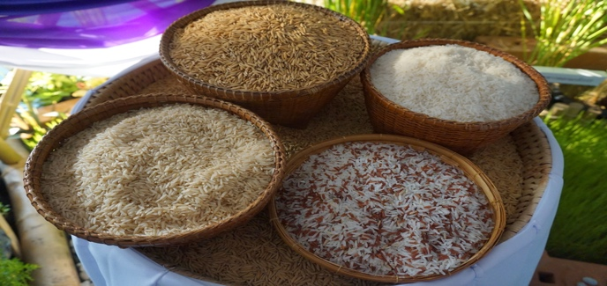

**ภาพที่ 3.7** ข้าวอินทรีย์ของทางกลุ่มผู้ปลูกข้าวบ้านหนองยาง

2. เครื่องมือที่ใช้ในการทดลอง (เครื่องชั่งน้ำหนักมีความละเอียดในการชั่ง 0.01 กิโลกรัม)

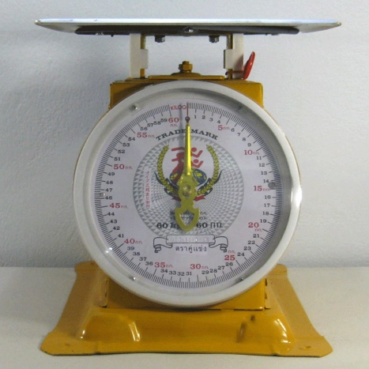

**ภาพที่ 3.8** เครื่องชั่งน้ำหนักมีความละเอียดในการชั่ง 0.01 กิโลกรัม ชั่งได้สูงสุด 10 กิโลกรัม

3.5.2 อุปกรณ์ที่ใช้ในการทดสอบ

1. นาฬิกาจับเวลา จับละเอียด 1/100 วินาที สามารถจับเวลาสูงสุด 10 ขั่วโมง

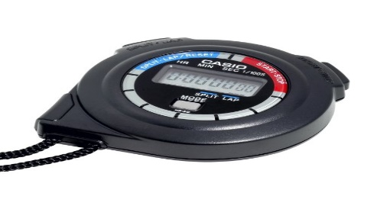

**ภาพที่ 3.9** นาฬิกาจับเวลา

ขั้นตอนการทดลอง

เมื่อทำการผลิตชิ้นส่วนประกอบชิ้นส่วนตามแบบและทำการทดลองการทำงานของเครื่องบดข้าว เพื่อเป็นการปฏิบัติการทำงานเพื่อจัดเก็บข้อมูลหรือบันทึกผลที่ได้จากการทดลองการทำงานมีขั้นตอนดังนี้

1. ตรวจสอบเครื่องบดข้าวให้อยู่ในสภาพพร้อมใช้งาน

2. ใส่วัตถุดิบลงในเครื่อง

3. กดสวิตซ์ไปที่ on เพื่อให้ไฟเข้าระบบและเมื่อไฟสัญญาณแสดงให้เริ่มทำงาน

4. ทำการป้อนข้าวอินทรีย์ที่เตรียมไว้ใส่ในช่องใส่วัตถุดิบ ซึ่งสามารถใส่ข้าวสารได้แบบต่อเนื่องสูงสุดครั้งละ 5 กิโลกรัม

5. จับเวลาที่ทำการบดข้าว

6. ปิดสวิตซ์ที่เครื่องบดเพื่อให้เครื่องหยุดทำงาน

3.5.3 ผลการทดสอบสมรรถนะ

ทดสอบตรวจสอบสมรรถนะและการทำงานของเครื่องตามคุณลักษณะเฉพะของเครื่องที่กำหนดไว้ตามข้อเสนอให้เป็นไปตามมาตรฐานสากลหรือตามหลักวิศวกรรม ซึ่งในแต่ละเครื่องจะมีการทดสอบที่แตกต่างกันไป โดยมีรายการทดสอบสมมรรถนะในเบื้องต้น ดังนี้

การทดสอบการส่งกำลัง 2.2 กิโลวัตต์ ด้วยระบบสายพานพู่เล่ 2 เส้น B type อัตราสลิปสายพาน 0.125 อัตราทดกำลังจากมอเตอร์ด้วยพู่เล่แบบ 2 ร่อง ขนาด 10 นิ้ว ไปยังตัวตาม ซึ่งต่อตรงกับเพลาชุดใบมีดปั่น

* กำลังไฟฟ้า 2.2 กิโลวัตต์
* ความเร็วรอบ 5,800 รอบต่อนาที
* ความดังของเสียงขนาดใช้งาน 85 เดชิเบล
* กำลังการผลิต 50 กิโลกรัมต่อชั่วโมง
* ขนาดพื้นที่ การทำงาน 50 cm. x 80 cm. x 100 cm.
* อัตราการใช้พลังงาน (2,200 วัตต์ × 2 ชั่วโมงทำงาน × 20 วันต่อเดือน × 4.25 บาทต่อยูนิต)/1,000 = 380 บาทต่อเดือน
* ขนาดมิติของผลิตภัณฑ์ที่ผลิตได้ 80 – 120 mesh